Exercices de révision des sollicitations

I) Structure 1 (avec équations) :

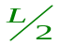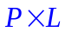  L  A  B  C  D  P  P  L  L  A  B  C  D  P  P  L  2  1 | ① Nature :  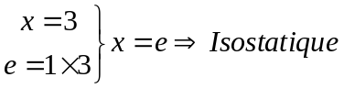

② Actions de liaisons :  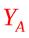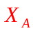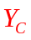  L  B  D  P  P  L | 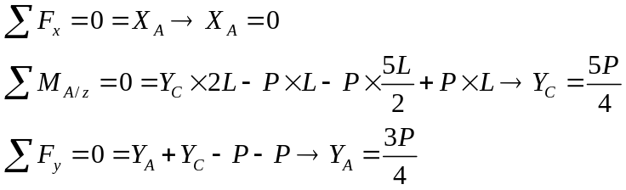
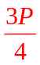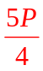
L
B
D
P
P
L
y
x
③ Sollicitations :
3.1) Nombre de coupures à étudier :
3 coupures : | 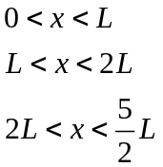
3.2) Equations – méthode des coupures :
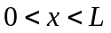 | x  V_{y}  N_{x}  M_{z} | 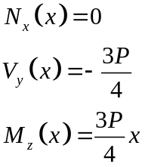
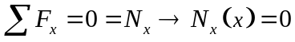
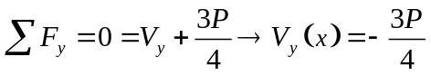
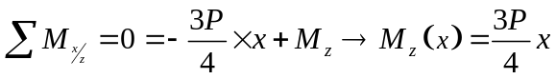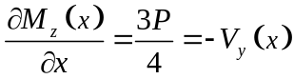
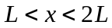 | x  B  P  L  x-L  V_{y}  N_{x}  M_{z} | 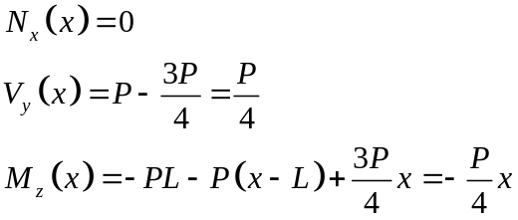
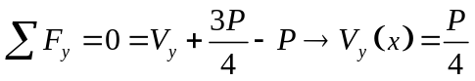
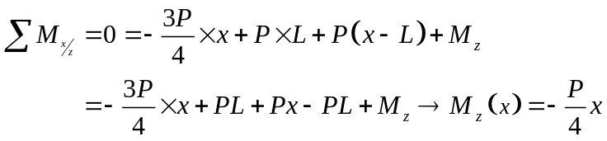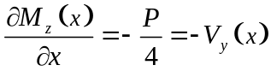

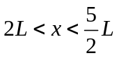 | 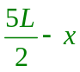  D  P  V_{y}  N_{x}  M_{z} | 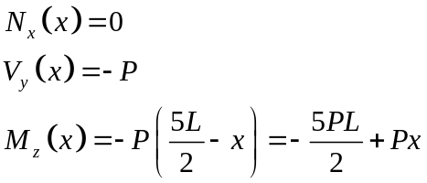
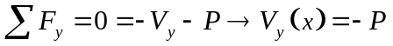
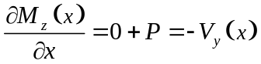

3.2’) Equations – méthode des intégrales :
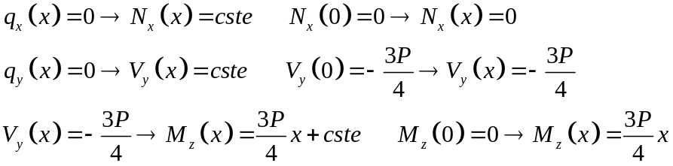
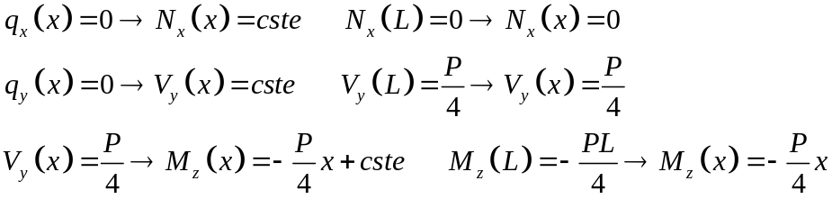
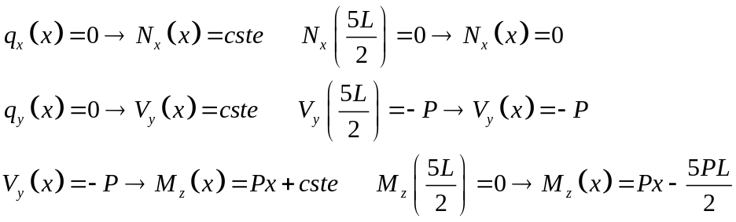
Tronçon de gauche
V_{y}
N_{x}
M_{z}
y
x
Sur le tronçon de gauche, les sollicitations sont posées dans le sens positif (sens du repère) ;
Tronçon de
droite
y
x
V_{y}
N_{x}
M_{z}
Sur le tronçon de droite, les sollicitations sont posées dans le sens négatif (sens inverse au repère).
La longueur du tronçon de gauche vaut toujours x : abscisse de la coupure (pour obtenir les équations des sollicitations en fonction de x)
Tronçon de gauche
V_{y}
N_{x}
M_{z}
y
x
x

La longueur du tronçon de droite vaut la longueur de la poutre moins la longueur du tronçon de gauche x
Tronçon de
droite
y
x
V_{y}
N_{x}
M_{z}
Longueur totale - x

3.3) Diagrammes :
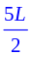
2L
0
x
0
N_{x}
L
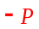
2L
0
x
L
V_{y}
-
+
-
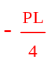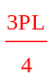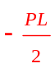
2L
0
x
L
-
+
M_{z}
II) Structure 2 (avec équations) :

L  L/2  P  A  C  B  E, I_{GZ}  E, I_{GZ} | ① Nature :

② Actions de liaisons : | 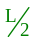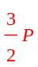  L  P  A  C  B  E, I_{GZ}  E, I_{GZ}  x  y

③ Sollicitations :
3.1) Nombre de coupures à étudier :
2 coupures : | 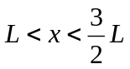

3.2) Equations – méthode des coupures :
 | V_{y}  N_{x}  M_{z}  x | 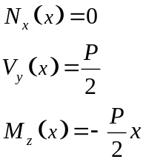
 | 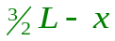  V_{y}  N_{x}  M_{z}  P | 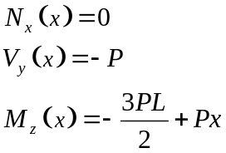

3.3) Diagrammes :
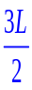  0  x  0  N_{x}  L | 0  x  L  V_{y}  +  -
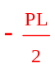
0
x
L
M_{z}
-

III) Structure 3 (avec équations) :

2a  a  q  A  D  B  E, I_{GZ}  E, I_{GZ}  2a  C | ① Nature :

② Actions de liaisons : | 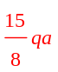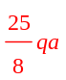  4a  a  q  A  D  B  E, I_{GZ}  E, I_{GZ}  x  y
③ Sollicitations :
3.1) Nombre de coupures à étudier :
2 coupures : | 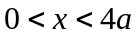  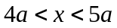

3.2) Equations – méthode des coupures :
 | V_{y}  N_{x}  M_{z}  x  q | 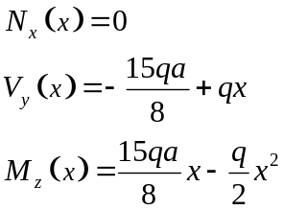
 | 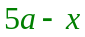  V_{y}  N_{x}  M_{z}  q | 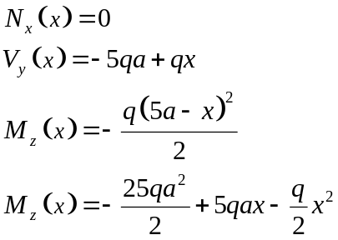

3.3) Diagrammes :
0  x  0  N_{x}  4a  5a | 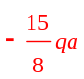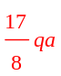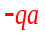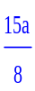  0  x  4a  V_{y}  -  5a  +  -  0
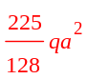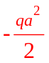
0
x
4a
M_{z}
5a
+
-
0
0
IV) Structure 4 (sans équation) :

2a  a  2P  A  D  B  E, I_{GZ}  E, I_{GZ}  2a  C  P | ① Nature :

② Actions de liaisons : | 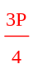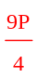  2a  a  2P  A  D  B  E, I_{GZ}  E, I_{GZ}  2a  C  P  x  y
③ Sollicitations :
5a  0  x  N_{x}  2a  4a | 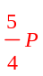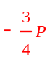  0  x  V_{y}  -  +  5a  2a  4a  - | 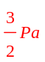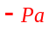  0  x  M_{z}  -  +  5a  2a  4a  -  0  0

V) Structure 5 (sans équation) :

6 m  A  C  B  2 kN/m  4 kN/m  3 m | ① Nature :

② Actions de liaisons :  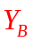  6 m  C  2 kN/m  4 kN/m  3 m | 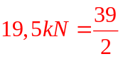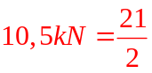  6 m  C  2 kN/m  4 kN/m  3 m  y  x

③ Sollicitations :
9  0  x [m]  0  N_{x} [kN]  6 | 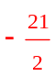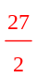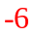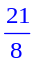  -  9  0  x [m]  V_{y} [kN]  6  -  +  0
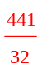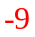
9
0
x [m]
M_{z} [kN.m]
6
+
0
0
-
VI) Structure 6 (sans équation) :

q  L  L  A  B  C  D | ① Nature :  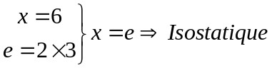

② Actions de liaisons : | 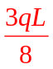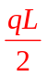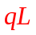  q  L  L  B  y  x  y  x

③ Sollicitations :
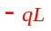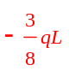  N_{x}  -  - | 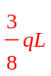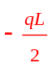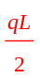  V_{y}  +  -  L  +
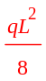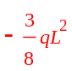
+
M_{z}
0
0
-
-
L
0

VII) Structure 7 (sans équation) :

P  A  B  D  E, I_{GZ}  E, I_{GZ}  L  C  L/2  L/2 | ① Nature :

② Actions de liaisons : |   P  A  B  D  E, I_{GZ}  E, I_{GZ}  C  y  x  y  x

③ Sollicitations :
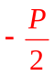  N_{x}  0  - | V_{y}  -  0  + | 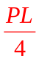  M_{z}  0  +  0  0

VIII) Structure 8 (sans équation) :

q  A  C  B  E  L  D | ① Nature :

② Actions de liaisons : | 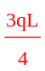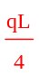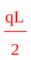  q  A  C  B  E  L  D  y  x  y  x  x  y

③ Sollicitations :
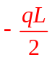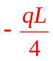  -  N_{x}  +  - | 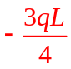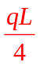  +  -  -  V_{y}  0 | 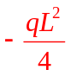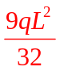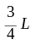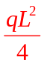  +  +  -  M_{z}  -  0  0

IX) Structure 9 (sans équation) :

q  A  C  B  E  3a  6a  D  a  a  a  2a  2a  H  G  F | ① Nature :  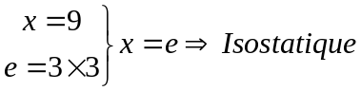

② Actions de liaisons : | 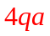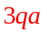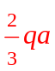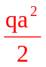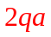  q  A  C  B  E  3a  E, I_{GZ}  E, I_{GZ}  D  a  a  a  2a  2a  H

③ Sollicitations :
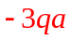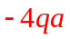  -  +  -  N_{x}  0 | 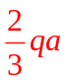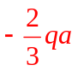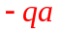  +  +  -  V_{y}  - | 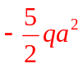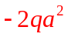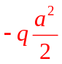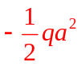  -  -  +  -  M_{z}  -  0

X) Structure 10 (sans équation) :

q  L  L  A  B  C  D | ① Nature :

② Actions de liaisons : | 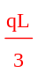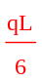  q  L  L  B  C  y  x  x  y  y  x

③ Sollicitations :
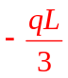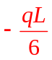  N_{x}  -  - | 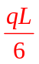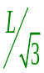  V_{y}  +  - | 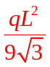  M_{z}  +

XI) Structure 11 (sans équation) :

L  L  L  A  B  C  D  q | ① Nature :
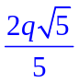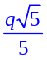  q | L  L  L  A  B  C  D

② Actions de liaisons : | 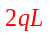  L  L  L  A  B  C  D  q  y  x  y  x  x  y

③ Sollicitations :
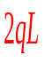  +  N_{x} | 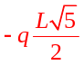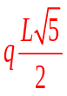  V_{y}  -  + | 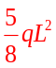  M_{z}  +  +

XII) Structure 12 (sans équation) :

L  L  L  A  B  C  D  E  q | ① Nature :

② Actions de liaisons :  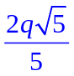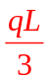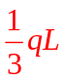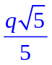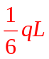 | 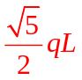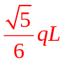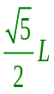  L  L  L  A  B  C  D  E  q  q  x  y  y  x  x  y  x  y

③ Sollicitations :
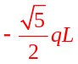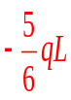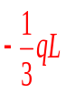  N_{x}  -  -  -  - | 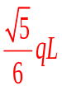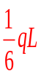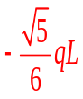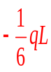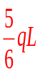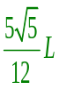  V_{y}  +  -  +  -
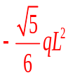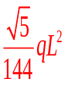
M_{z}
-
-
-
-

XIII) Structure 13 (sans équation) :

L  L  L  P  P  P  P/2  P/2  A  B  C  D  E | ① Nature :

② Actions de liaisons :  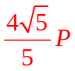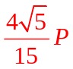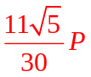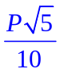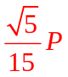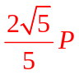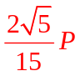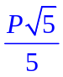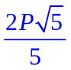 | 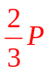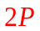  L  L  L  A  B  C  D  E  x  y  y  x  x  y  x  y  P/2  P  P/2  P  P/2  P/2

③ Sollicitations :
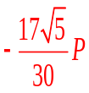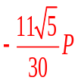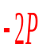  N_{x}  -  -  -  -  -  - | 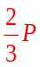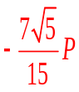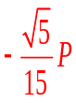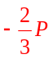  V_{y}  +  -  +  -  -  +

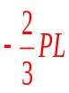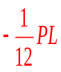
M_{z}
-
-
-
-

